Road To Victory

Road To Victory **게임 설명서**

# 구성품

게임판, 게임 설명서, 유닛 카드(40장), 황제 토큰(4장), 군단장 토큰(16장), 성벽(20개), 투석기(1개)

유닛 카드 구성 (공격력 / 방어력)

영웅(4/4) Hero 2장

투석기(3/0) catapult 6장

발리스타(0/3) ballista 4장

선봉대(2/1) vanguard 16장

장창병(1/2) phalanx 7장

궁병(2/2) archer 5장

카드 총수 : 40장

# 스토리 요약

당신은 정복 전쟁에서 승리해야 하는 각 나라의 왕입니다.

연합과 배신 등 다양한 방법들을 이용해 상대방을 무너뜨리세요.

경쟁자가 많을 때는 (3, 4인)에는 단단한 성벽을 뚫기 위해 연합하여 공격하세요!

당신의 나라는 공격(턴이 지날수록)을 진행할수록 병력을 사용하기 때문에 점점 방어가 약해질 것입니다.

경쟁자를 제거하여 당신의 나라와 다른 한 국가(2인)만 남게 된다면 총력전에 진행하여 상대를 제거하고 이 대륙의 진정한 지배자가 되세요!

개념 설명

성벽 : 황제와 군단장들을 지키기 위한 방어벽

방어선 : 성벽이 파괴되었을 때 공격을 막기 위한 최후의 방어선

투석기 : 방어자를 확실하게 알려주기 위한 공격 지시

황제 : 각 나라의 왕으로 왕이 공격당할 시 게임 탈락

군단장 : 각각의 성벽을 지키는 지휘관

유닛 카드 : 각자 다른 능력치(공격력/방어력)를 가진 카드

**게임 플레이 방식**

1. **4**명의 플레이어는 각각의 성벽 **5**개와 황제 토큰 **1**개, 군단장 카드 **4**장 나누어 가져갑니다.
2. **성벽**은 보드판의 가이드라인(**사각형**)에 따라 성벽을 세워둡니다.
3. **토큰**은 보드판의 가이드라인(**원형**)에 따라 토큰을 배치합니다.
4. 가운데 투석기를 배치합니다.
5. 왕과 시민은 성벽 뒤 각 위치에 하나씩 **?**가 보이도록 배치합니다.
6. 유닛 카드를 무작위로 3장씩 나누어 가집니다.
7. 매 턴 시작 시 모두 한 장씩 뽑습니다**. (첫 턴 제외)**
8. 가위바위보를 통해 1등이 첫 방어자를 지목하고 턴이 돌아갈 방향을 지정합니다.
9. 공격자는 투석기가 향하지 않은 3명입니다.
10. 공격자들은 방어자의 성벽 중 1개를 지정합니다.
11. 방어자의 공격할 성벽 앞에 투석기를 배치합니다.
12. 공격자들은 어떠한 카드로 공격할지 상의합니다.
13. 방어자는 어떤 카드로 방어할지 결정합니다.
14. 모든 플레이어는 자신의 패에서 카드를 한 장을 뒤집어 냅니다. **(무조건 내야 합니다.)**
15. 카드를 뒤집어 확인하여 공격력과 방어력을 비교하여 성공과 실패를 계산합니다. **(승패는 아래 설명 참조)**
16. 공격이 성공 시 방어자의 성벽이 파괴되고 방어자가 성벽을 앞으로 눕혀 방어선을 구축하고 턴이 넘어갑니다.
17. 공격 실패 시 바로 턴이 넘어갑니다.
18. 패배 조건 : 방어선이 파괴되어 황제가 사망 시 패배합니다.
19. 승리 조건 : 황제가 살아남은 최후의 1인이 승리합니다.

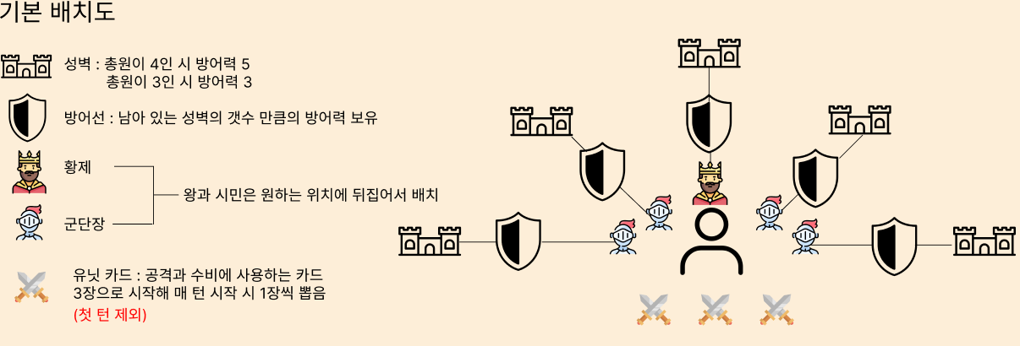

**세부 룰**

**성벽의 방어력**

1. 플레이어가 4인 시에는 성벽의 방어력이 5입니다.
2. 플레이어의 탈락으로 3인으로 줄어들면 성벽의 방어력이 3입니다.

**성벽 공격 시**

공격 측은 공격자 3명의 선택한 카드의 공격력 합산합니다. (플레이어 1, 2, 3의 공격력 총합)

방어 측은 자신이 선택한 카드 방어력과 성벽의 방어력(5 or 3)을 합산합니다.

공격력 ≥ 방어력 : 성벽 파괴(성벽을 넘어뜨림) - 성벽이 파괴되면 **방어선**으로 전환 → 턴

공격력 < 방어력 : 성벽 파괴 실패 → 턴 종료

4인 일시 {성벽(5) + 방어카드(2) - 공격카드(2+2+2) = 7 - 6으로 방어 성공}

3인 일시 {성벽(3) + 방어카드(2) - 공격카드(2+2+2) = 5 - 6으로 방어 실패}

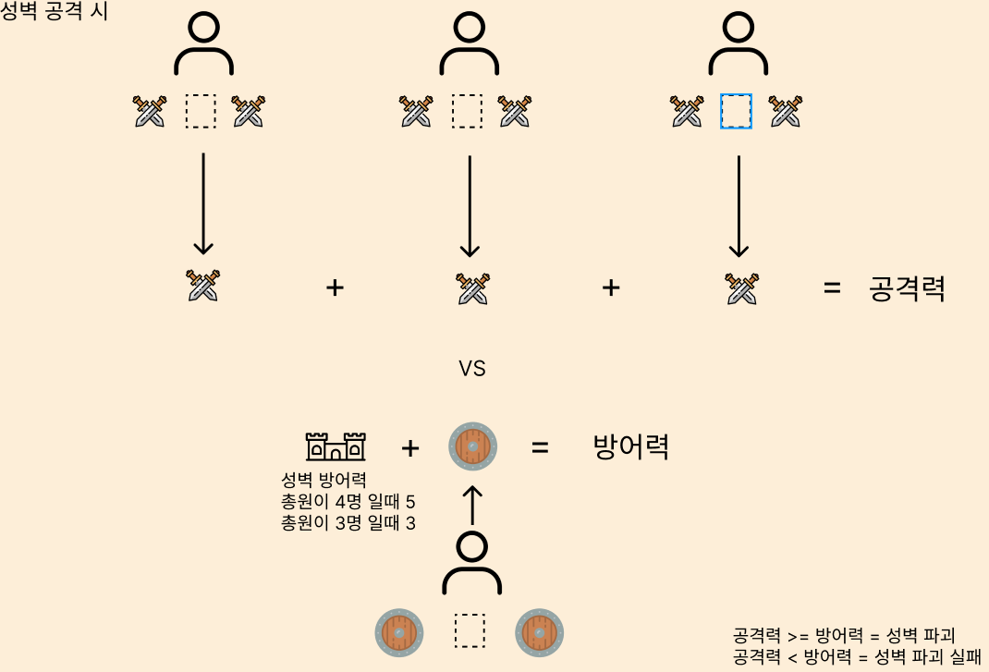

방어선 공격 시

공격 측은 동일합니다.

방어 측은 자신의 카드 방어력과 파괴되지 않은 성벽 수를 더한 값이 방어력이 됩니다. (유닛 카드 방어력 + 잔존 성벽의 수)

공격력 ≥ 방어력 : 방어선이 파괴되고 왕 또는 시민 카드 정체 공개 - 황제 토큰이 공격당하면 게임 패배 → 턴 종료

공격력 > 방어력 : 방어선 파괴 실패 → 턴 종료

남은 성벽이 3개 일시{방어선(3) + 방어카드(3) - 공격카드(2+2+2) = 6 - 6으로 방어 실패}

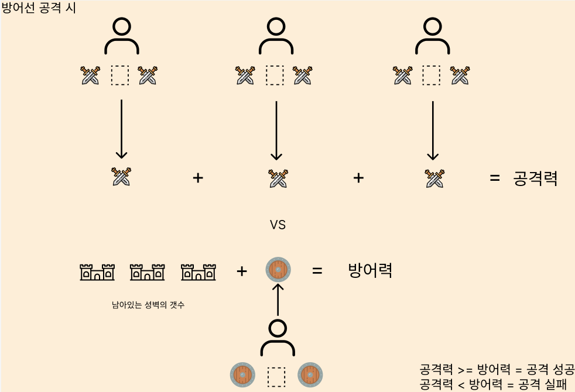

**최후의 2인이 남은 경우**

1. 추가로 2장을 뽑아 패를 5장으로 구성합니다.
2. 양 플레이어는 패에서 카드 한 장을 뒤집어 냅니다**. (변경 불가)**
3. 뒤집어진 카드를 오픈하여 공격력을 비교합니다.
4. 공격력이 더 큰 쪽이 승리합니다. (동점 시 다음 라운드 진행)
5. 승리자는 상대의 토큰 한 개를 선택하여 오픈합니다.
6. 황제를 찾지 못할 시, 패배자가 상대의 토큰 한 개를 선택하여 오픈합니다.
7. 황제를 먼저 찾은 사람이 승리합니다.
8. 5장의 카드를 모두 소모하여 승패가 결정되지 않을 경우 덱에서 5장씩 뽑습니다.
9. 2~9번을 반복합니다.

